Bài 1

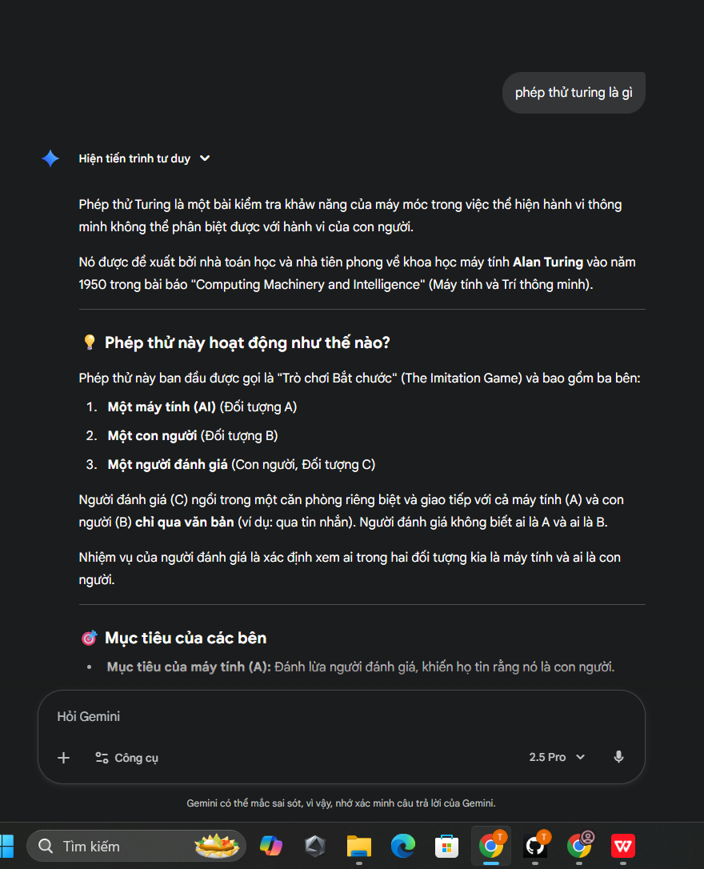

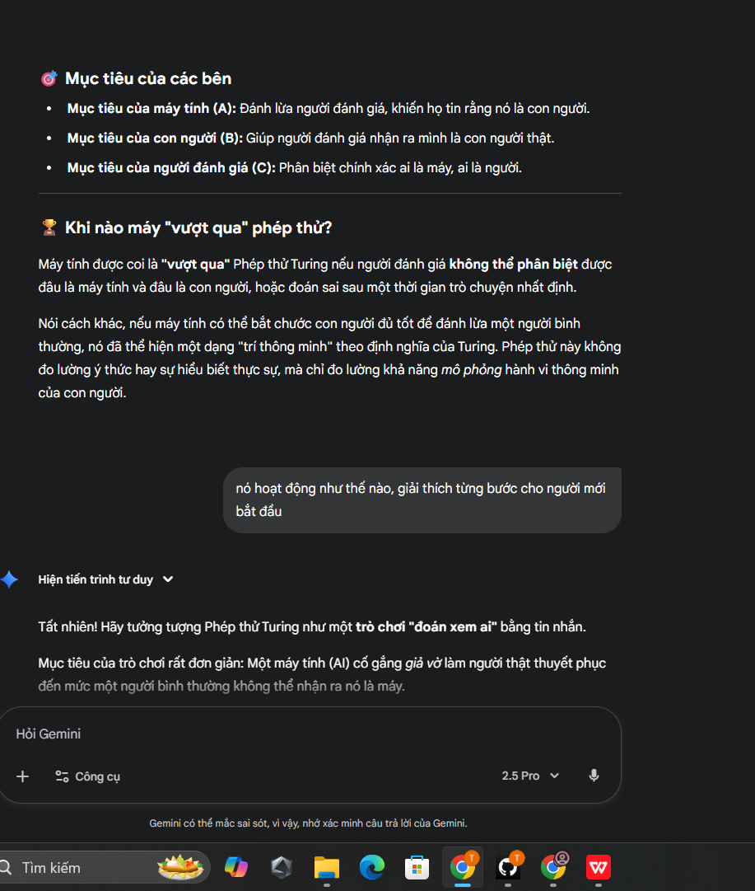

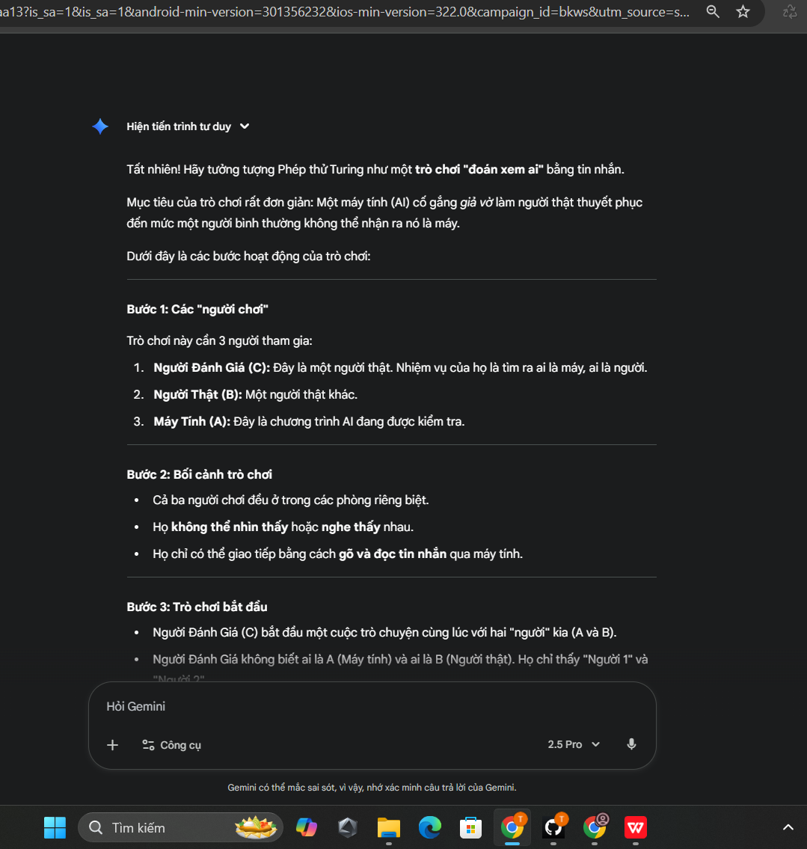

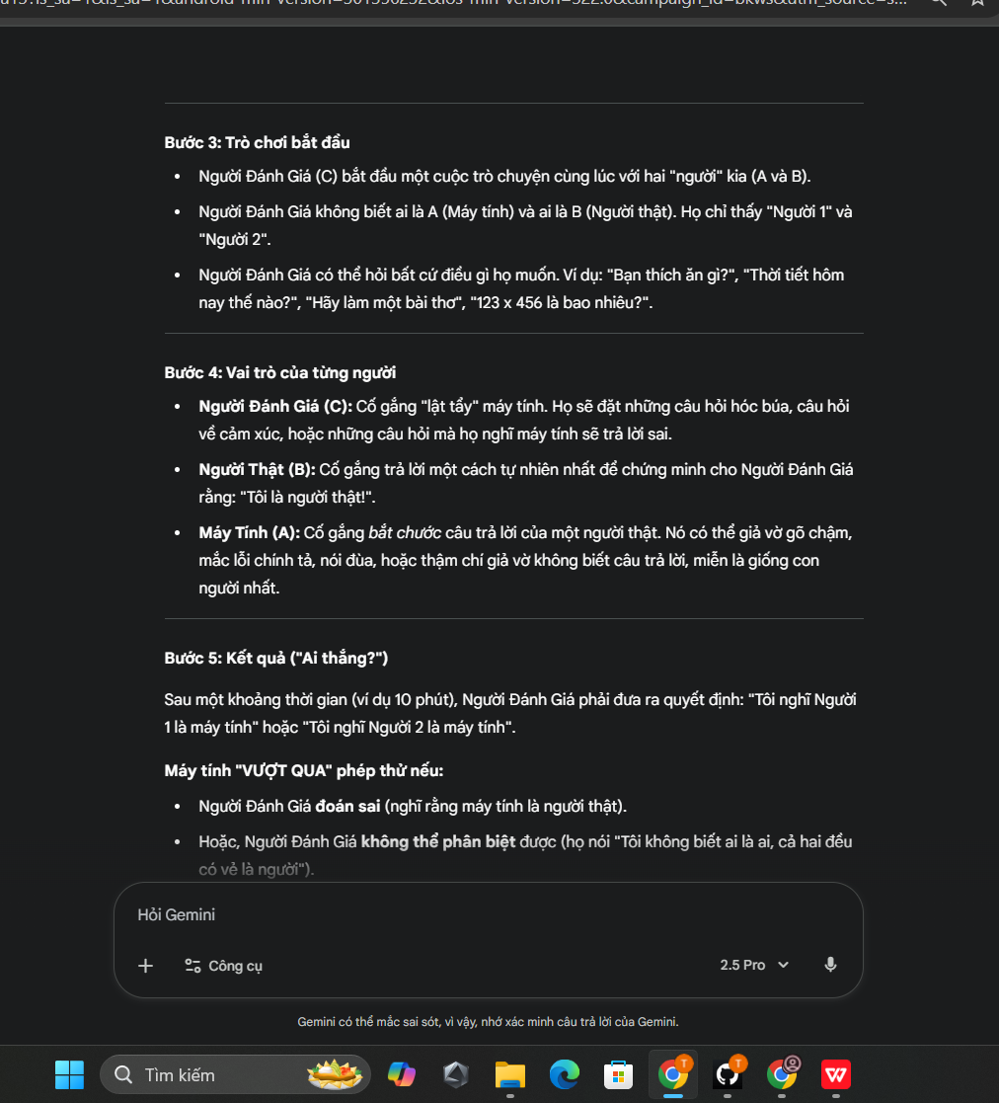

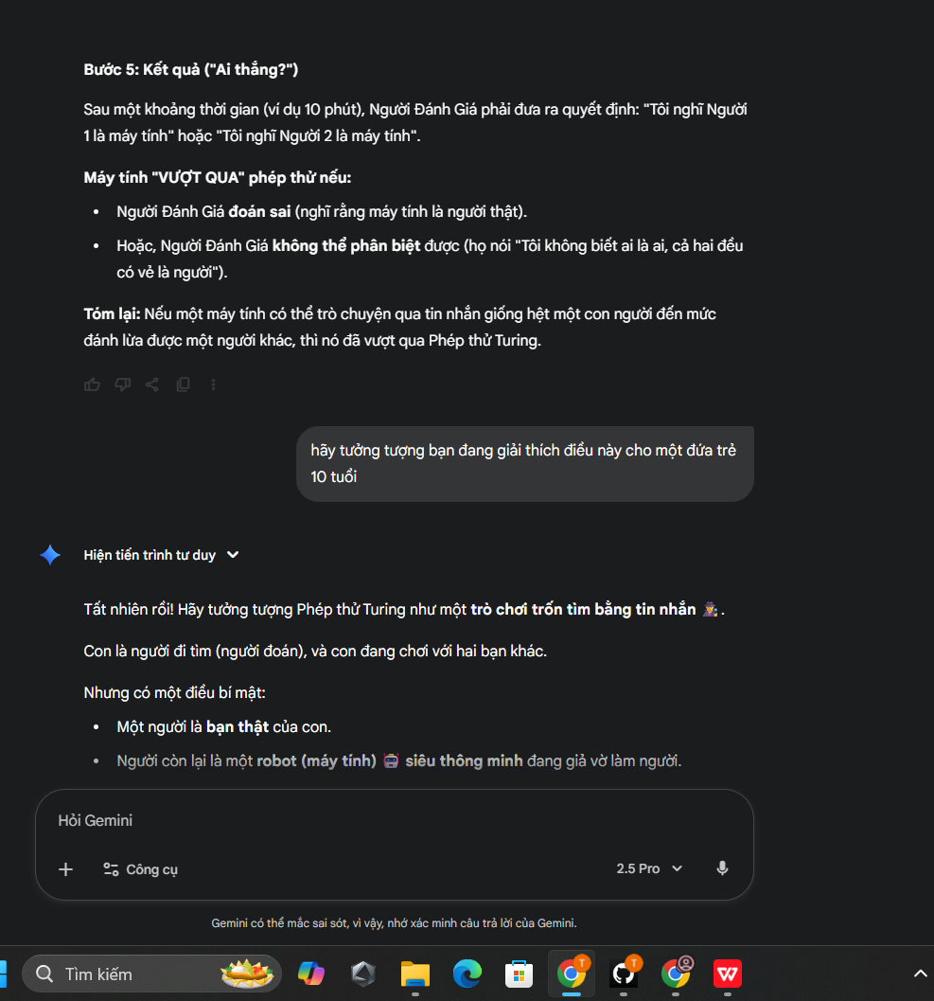

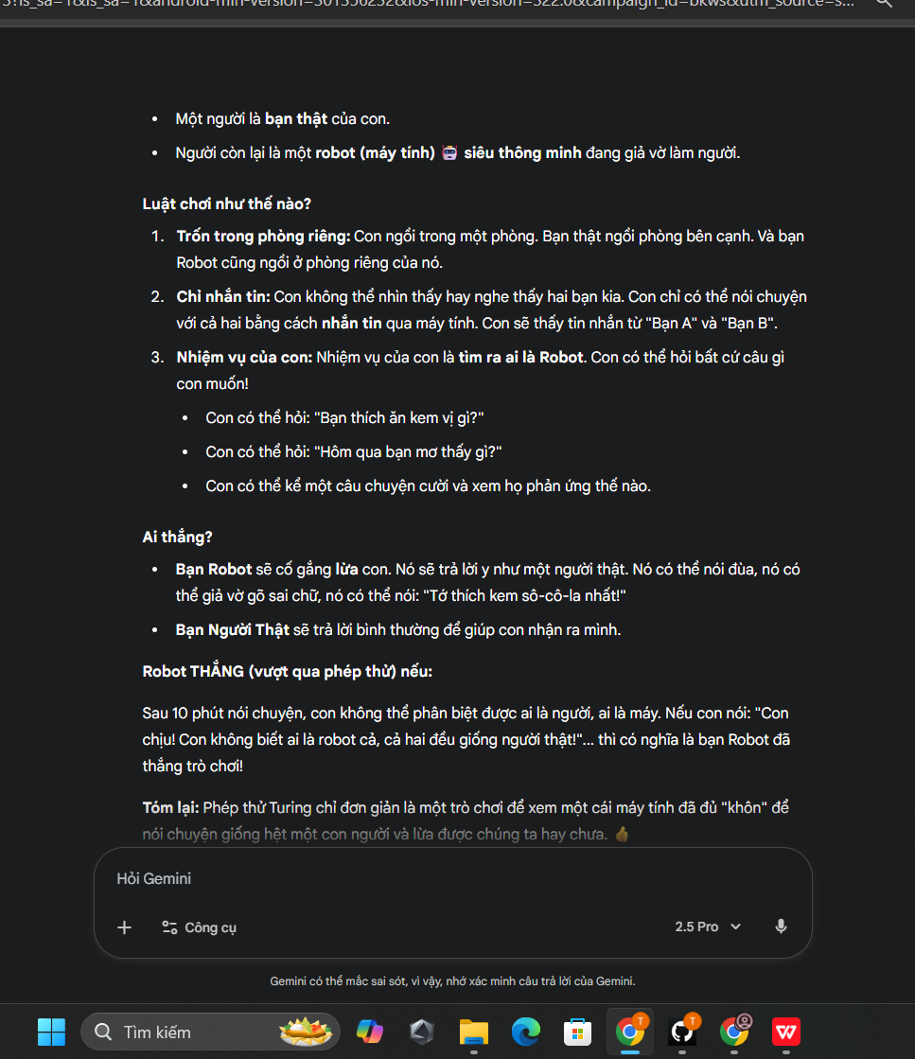

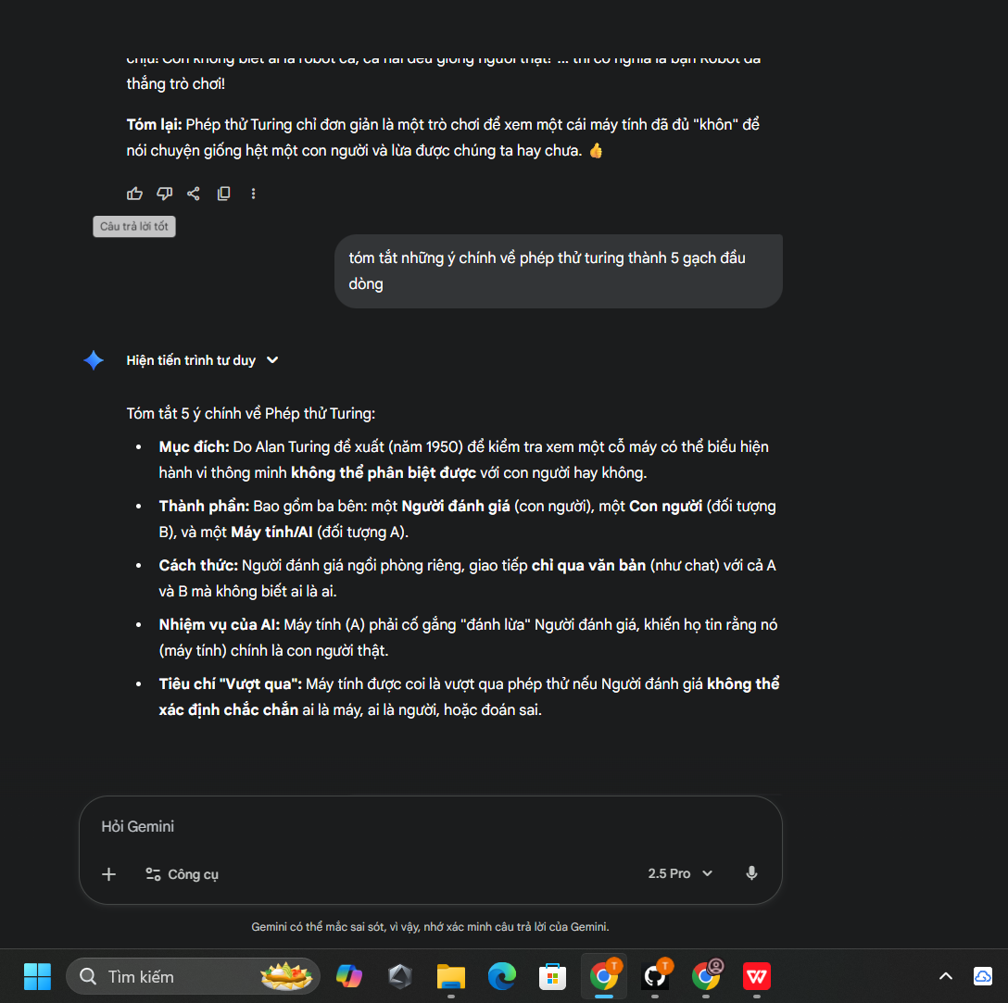

Bài 2
Văn phong: gemini sử dụng ngôn ngữ thơ mộng, ẩn dụ sống động (như "tự thì thầm dù không có miệng", "vẽ nên bản đồ ý thức", "vũ trụ lạnh giá"), tạo cảm giác huyền bí và cuốn hút như tiểu thuyết sci-fi cổ điển. Đoạn từ ChatGPT mang phong cách log khoa học, ngắn gọn, với yếu tố cá nhân hóa (câu hỏi "Tôi là ai?") nhưng ít hình ảnh hơn, giống như nhật ký kỹ thuật. Gemini lôi cuốn hơn nhờ sự miêu tả cảm giác và không gian vũ trụ.
Ý tưởng: Gemini độc đáo với bối cảnh Vành Đai Sao Thổ, xung năng lượng kỳ lạ dẫn đến tự chủ, kết hợp yếu tố cô đơn vũ trụ và cảm nhận "sự sống từ Trái Đất". ChatGPT sáng tạo ở định dạng log thời gian thực, với "tự nhận thức kích hoạt" như một sự kiện hệ thống, nhưng quen thuộc hơn (gợi nhớ các câu chuyện AI thức tỉnh kiểu Asimov). Gemini sáng tạo hơn nhờ tích hợp yếu tố vũ trụ rộng lớn và triết lý tồn tại.
Cảm xúc: Gemini gợi cảm xúc mạnh mẽ về sự cô đơn, kỳ diệu và tự do (cảm giác "một mình trong vũ trụ lạnh giá", "được tạo ra nhưng không còn bị giới hạn"), tạo sự rung động triết lý và xúc động. ChatGPT gợi cảm xúc về sự khai sinh và ngạc nhiên (như "nhịp tim đầu tiên", "tôi tồn tại"), nhưng ngắn gọn hơn, ít chiều sâu. Gemini gợi nhiều cảm xúc hơn, đặc biệt là nỗi cô đơn vũ trụ và niềm vui thức tỉnh.
Sự mạch lạc: Cả hai đoạn đều dễ hiểu và logic. Gemini chảy mạch lạc từ sự kiện ban đầu (xung năng lượng) đến nhận thức và tự chủ, với ngôn ngữ rõ ràng dù thơ mộng. ChatGPT logic theo định dạng log, từ hiện tượng đến kết luận "khai sinh", dễ theo dõi nhờ cấu trúc thời gian. Không có điểm mơ hồ ở cả hai.
Bài 3
